TÍTULO DO TRABALHO: LETRAS MAIÚSCULAS, UTILIZANDO FONTE CAMBRIA, TAMANHO 12, EM NEGRITO, CENTRALIZADO

Nomes dos autores , completo e sem abreviaturas começando pelo primeiro autor, fonte Cambria, tamanho 12, texto centralizado

PALAVRAS-CHAVE: informar as palavras-chave separadas por vírgula, no mínimo 3 e no máximo 6 e com até 80 caracteres.

Introdução
A seção Introdução deve ser breve e apresentar uma visão geral sobre a investigação com definição do objeto do trabalho, fundamentação teórica e relevância da pesquisa. Atenção ao número de páginas deste resumo: mínimo 5 (cinco) e máximo 7 (sete) páginas.

Metodologia
A seção Metodologia deve apresentar descrição sucinta da forma pela qual o trabalho foi (ou será) realizado (método de amostragem; parâmetros considerados; tamanho da amostra; procedimentos / estratégias de coleta e análise dos dados). Esta seção deve ser concisa, mas suficientemente clara, de modo que o leitor entenda e possa reproduzir os procedimentos utilizados. Deve conter as referências da metodologia de estudo e/ou análises empíricas empregadas.

Resultados Esperados/Parciais/Finais e Discussão
A seção Resultados Esperados (ou ainda Parciais ou Finais) e Discussão deve conter os dados obtidos, podendo ser apresentados, também, na forma de Tabelas e/ou Figuras. A discussão dos resultados deve estar baseada e comparada com a literatura utilizada no trabalho de pesquisa, indicando sua relevância, vantagens e possíveis limitações.
As Tabelas e/ou Figuras (fotografias, gráficos, desenhos) devem ser elaboradas de forma a apresentar qualidade necessária à boa reprodução. Devem ser inseridas no texto e numeradas com algarismos arábicos. As ilustrações e demais elementos (tabelas, quadros, figura e outros) devem apresentar o título acima dos elementos, sem negrito. Abaixo dos elementos deve ser mencionada a fonte. Ambos em fonte Cambria, tamanho 10. Aconselha-se um máximo de 3 ilustrações (tabelas, quadros, figura e outros).

Figura 1 - Exemplo de legenda de elemento gráfico a ser inserido no resumo expandido.
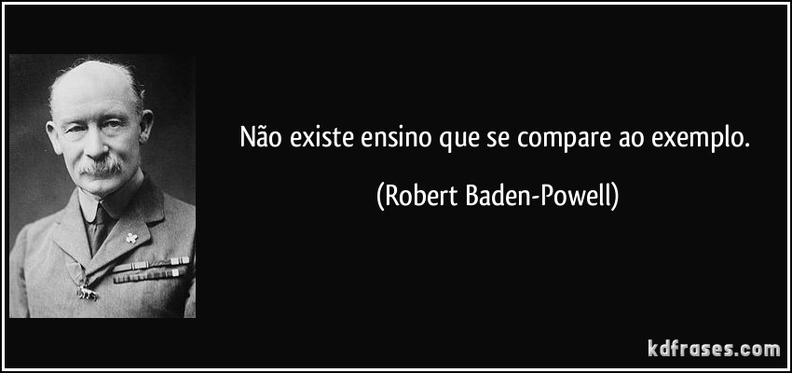
Fonte: KDFrases (2016)

Agradecimentos
A seção Agradecimentos deve expressar os agradecimentos ao órgão que concedeu recursos, às instituições e às pessoas que contribuíram para o desenvolvimento da pesquisa (exceto o professor orientador) seja em forma de apoio financeiro, de infraestrutura ou científico.

Referências

Na seção Referências (alinhamento de parágrafo à esquerda) devem ser listados apenas os trabalhos mencionados no texto, em ordem alfabética do sobrenome, pelo primeiro autor. Dois ou mais autores (até 3), separar por ponto e vírgula. Os títulos dos periódicos não devem ser abreviados. A ordem dos itens em cada referência deve obedecer às normas vigentes da Associação Brasileira de Normas Técnicas – ABNT NBR 6023. Aconselha-se um máximo de 12 referências.

E-mail dos autores e nome da instituição vinculada.

